Общество с ограниченной ответственностью
«Архитектурно-реставрационная компания Елены Шиловой»

Заказчик: Администрация Тарханского сельского поселения Батыревского района Чувашской Республики.

Научно проектная документация

Раздел 2.3
Комплексные научные исследования
Техническое заключение

Сохранение объекта культурного наследия
«Дом, в котором родился и вырос
А.А. Кокель, конец XIX в.»
Чувашская Республика,
Батыревский район, с. Тарханы

03/19-НИ
Инв. № 81

Изм. | № док. | Подп. | Дата

2019 г.
Общество с ограниченной ответственностью
«Архитектурно-реставрационная компания Елены Шиловой»

Заказчик: Администрация Тарханского сельского поселения Батыревского района Чувашской Республики.

Научно проектная документация

Раздел 2.3
Комплексные научные исследования
Техническое заключение

Сохранение объекта культурного наследия
«Дом, в котором родился и вырос
А.А. Кокель, конец XIX в.»
Чувашская Республика,
Батыревский район, с. Тарханы

03/19-НИ
Инв. № 81
Директор |  | Е.А. Шилова
ГАП |  | Е.А. Шилова
2019 г.

Состав научно-проектной документации
№ раздела | Обозначение | Наименование | Примечание
1 |  | Предварительные работы
 | ПРИ | Исходная и разрешительная документацияПредварительные исследования
2 |  | Комплексные научные исследования
2.1 | АИ | Историко-архивные и библиографические исследования
2.2 | ОЧ | Обмерные чертежи  Зондажи
2.3 | НИ | Техническое заключение
2.4 | НИ | Отчет по комплексным научным исследованиям | Включая материалы фотофиксации
3 |  | Проект реставрации и приспособления
Стадия I |  | Эскизный проект реставрации
3.11 | ЭП | Пояснительная записка с обоснованием проектных решений
3.12 | ЭП | Архитектурные и конструктивные решения | Включая цветовое решение фасадов
3.13 | ЭП | Проект предмета охраны
Стадия II |  | Проект
3.21 | КР | Архитектурные и конструктивные решения | Включая чертежи на изделия индивидуального изготовления
3.22 |  | Инженерное оборудование
3.231 | ЭОМ | Электроснабжение
3.232 | СС | Слаботочные системы
3.24 | ПОР | Проект организации реставрации
3.25 | ПБ | Перечень мероприятий по обеспечению пожарной безопасности
Стадия III |  | Рабочая проектно-сметная документация
3.3 |  | Сметная документация

Содержание тома

№ п/п | Наименование | Стр. | Примечание
1 | Состав проектной документации | 1
2 | Содержание тома | 2
3 | Авторский коллектив и исполнители | 3
4 | Общие данные | 4
5 | 1. Историческая справка по объекту | 4-5
6 | - Общая характеристика здания | 5-6
7 | Технико-экономические показатели | 6
 | - Результаты обследования
8 | 1 Фундаменты | 6-7
9 | 2. Наружные и внутренние стены. | 7-8
10 | 3. Перекрытия и полы | 9
11 | 4. Кровля | 10
12 | 5.Системы инженерных коммуникаций | 10
13 | IV. Общие выводы и рекомендации | 11
14 | Список использованной литературы | 12
15 | Приложение №1 Термины и определения. | 13-14
16 | Приложение №2 Фотоотчет. | 14-17

Авторский коллектив и исполнители

Фамилия, имя, отчество | Должность | Участие
Шилова Е.А.  Гарифуллина А.И. | ГАП  Архитектор -реставратор  1 категории  Архитектор – реставратор  III категории  Приказ № 1151  От 12.08. 2019г. | Автор проекта реставрации,  научный руководитель  Соавтор проекта  реставрации

I. Общие данные

На основании Муниципального контракта № 03 от 15.07.2019 г. ООО «АРКЕШ» произвело техническое обследование основных строи-тельных конструкций объекта культурного наследия республиканского значения «Дом, в котором родился и вырос А.А. Кокель, конец XIX в», по адресу Чувашская Республика, Батыревский район, с. Тарханы, ул. Школьная 1.
Здание представляет из себя сруб (пятистенок) с сенями по двум сторонам (боковой и дворового фасада).
Размеры здания по осям: 11,87 х 7,21 м. Ширина веранды от 1,47 м до 1,52 м. Высота здания от поверхности грунта до чердачного перекрытия - 2,31 м., высота крыши - 2.81 м.

1. Историческая справка по объекту.
В начале 1900-х гг. на участке по современному адресу у. Кокеля 11 строится дом пятистенный сруб с четырехскатной кровлей тесовой кровлей. Восточным протяженным фасадом и парадным крыльцом дом выходил на улицу, со стороны двора вдоль западного и северного фасадов были пристроены сени и дворовое крыльцо. В доме имелись две традиционные печи, большая печь с котлом при входе, и печь по типу голландской во второй комнате.
В 1935 году дом был перевезен к клубу, который был размещен на этой же улице в Богоявленской церкви.
В 1960-х гг. дом перевозят к школе на окраину села (на улицу Школьная, 1) устанавливают главным фасадом на юг и устраивают в нём школьные мастерские, а в пристройке квартиры учителей. Объединяют окна протяженного фасада в два больших, крыльца не восстанавливают, но сохраняют сени, пристраивают объем для квартир учителей, здание получает г-образную форму ;
В 1980 году перед столетием художника А.А. Кокеля, проводится реконструкция дома, сруб перебирают и устанавливают, повернув на 90 градусов, главным фасадом на восток, как это было прежде (на улице Кокель, 11). В 1980 году сруб без обшивки, устроены сени на столбах и два крыльца традиционной формы на ряжах, восстановлены оконные проемы. При реконструкции средняя стена сруба заменена перегородкой, по середине перегородки установлена голландская печь, внутри сруб обшит досками. При переборке сруба часть бревен была заменена.
На сегодняшний день объект культурного наследия представляет одноэтажное строение, обшитый тёсом сруб-«пятистенок», размером в габаритах 7,20 х 12,30 м (с обшивкой), с 2-мя осями проемов на южном и 4-мя осями проемов на восточных фасадах. С западной и северной сторон к дому пристроены дощатые холодные сени «сенлёх» с двумя крыльцами. Стены сруба, выходящие в сени без обшивки. Дом выдержан в традициях народного зодчества и является строением характерным для с. Тарханы. Планировка представляет собой два помещения - переднее «малти пурт» и заднее «кайри пурт». Стены бревенчатые, изнутри обшиты досками, потолок дощатый по балкам.
Сруб установлен на территории школы, перед восточным фасадом разбит традиционный палисадник.

II. Общая характеристика здания

№№  п/п | Наименование | Характеристика
1 | 2 | 3
1 | Место расположения | Чувашская Республика, Батыревский район, с. Тарханы, ул. Школьная 1.
2 | Год постройки. | 1900-19003 г.
3 | Габариты здания, форма в плане | Здание прямоугольной формы в плане с размерами  7,20 х 12,30 м (с обшивкой), по наружным габаритам.
4 | Количество этажей; высота этажа | 1 этаж
5 | Подвальные этажи и техподполье | отсутствует
6 | Встроенно-пристроенные помещения | Пристроенные сени
7 | Фундаменты | Столбчатые, дубовые бревна
8 | Колонны | отсутствуют
9 | Наружные стены | Сруб из бревен d=260-280мм
10 | Внутренние стены и перегородки | Поперечная стена сруба заменена перегородкой
11 | Лестничные клетки | Два наружных крыльца
12 | Перекрытия | Деревянное балочное.
13 | Покрытие кровли | Асбестоцементные листы.
14 | Конструкция кровли. Система водостока. | Кровля четырехскатная, вальмовая по деревянным стропильным фермам.  Водосток с кровли наружный неорганизованный.

Технико-экономические показатели
№  п/п | Наименование | Ед.  изм. | Жилая часть
1 | 2 | 3 | 4
1 | Общая площадь застройки | м 2 | 81
2 | Строительный объем | М 3 | 420

III. Результаты обследования.
1. Фундаменты.
Общая характеристика:
Фундаменты под зданием не вскрывались. Опирание первого венца стен происходит на угловые столбы, от них со сплошным опиранием на поперечные деревянные (вполдерева) подкладки.
Опирание конструкции сеней осуществляется на деревянные столбчатые фундаменты, по которым дан каркас веранды. Отмостка по периметру здания отсутствует.

Обнаруженные дефекты, нарушения и рекомендации по их устранению:

выявленные дефекты и нарушения | Объем  _{работ.} | Рекомендуемые решения | Примечание
1 | 2 | 3 | 4
1.1. Столбы фундаментов прогнили, нарушена геометрия сруба | 100% | Выполнить полную замену фундаментов | см.  черт.  КР
1.2 Столбы сеней прогнили, нарушена геометрия | 100% | Выполнить полную замену фундаментов | см.  черт.  КР
1.3 Отсутствует отмостка и гидрозащита деревянных элементов | 100% | Выполнить отмостку с гидроизоляцией | см.  черт.  КР
Выводы:
Полное загнивание угловых столбов, местные просадки (осадки) сплошных настилов под стенами, загнивание нижних венцов стен, отсутствие отмостки, отсутствие какой-либо гидроизоляции.
По результатам обследования принято состояние:

- фундаментов как «аварийное».

2. Наружные и внутренние стены.

Общая характеристика:

Стены выполнены из бревен диаметром 260-280 мм с угловыми соединениями "в чашку". Материал - древесина ель. Всего в стенах от поверхности земли до чердачного перекрытия - 13 венцов. По двум стенам (боковой и фасадной) защита от непосредственного увлажнения - дощатая обшивка, по другим - веранда.
Пространственная жесткость, устойчивость обеспечивается стенами сруба, включая поперечную стену (пятую) в середине здания, а также жесткость соединений в углах здания выполненных "в чашку".
Объем избы по своей длине делится на два (по осям): 5,04 и 4,96 м.
Окна деревянные с раздельными двойными переплетами.
Внутренние и наружные двери деревянные глухие.
Обнаруженные дефекты, нарушения и рекомендации по их устранению:

выявленные дефекты и нарушения | Объем  _{работ.} | Рекомендуемые решения | Примечание
1 | 2 | 3 | 4
2.1. Полное загнивание нижних венцов сруба из-за отсутствия гидроизоляции при опирании на фундамент | 100% | Выполнить полную замену нижних венцов | см.  черт.  КР
2.2 Сильное загнивание в местах врубки полов | 75% | Выполнить переборку венцов с заменой сгнивших элементов | см.  черт.  КР
2.3 Сильное загнивание в приопорных зонах | 75% | Выполнить переборку венцов с заменой сгнивших элементов | см.  черт.  КР
2.4 Загнивание древесины на консольных участках в углах, ее вываливание, растрескивание, выход из своей плоскости | 75% | Выполнить переборку венцов с заменой сгнивших элементов | см.  черт.  КР

Выводы:
Почти полная непригодность элементов (75%) стен по следующим причинам: полное загнивание нижних венцов сруба из-за отсутствия гидроизоляции при опирании на фундаменты; сильное загнивание венцов в местах врубки полов; сильное загнивание древесины звеньев в приопорных зонах (в углах), о чем свидетельствует выполненное сверление шурфов в этих местах; загнивание древесины на консольных участках в углах, ее выкалывание, растрескивание;
По результатам обследования принято состояние:
- стен как «аварийное».

3. Перекрытия.

Общая характеристика:

Перекрытия (чердачное и над фундаментом) выполнено с использованием несущих балок ("матки"). Сечения балок 330х260мм=h x b, поставленных с шагом: 2,45 м; 2,52 м; 2,5 м; 2,31 м. По пазам балок даны настилы из досок по чердачному перекрытию толщиной 30 мм, над фундаментами толщиной 50 мм. Второй опорой крайних настилов являются стены сруба. Наблюдается отсутствие постоянной и временной нагрузок на перекрытия.
Обнаруженные дефекты, нарушения и рекомендации по их устранению:

выявленные дефекты и нарушения | Объем  _{работ.} | Рекомендуемые решения | Примечание
1 | 2 | 3 | 4
3.1. Местное загнивание «маток» чердачного перекрытия | 50% | Выполнить переборку с заменой сгнивших элементов | см.  черт.  КР
3.2 Отсутствие пароизоляции и теплоизоляции | 100% | Выполнить замену утеплителя на аналогичный | см.  черт.  КР
3.3 Загнивание балок перекрытия над фундаментом | 100% | Выполнить замену | см.  черт.  КР

Выводы:
По чердачному перекрытию - удовлетворительное состояние (местные загнивания «маток», отсутствие постоянной и временной нагрузки);
По перекрытию над фундаментом – загнивание и деформация балок и дощатого настила
По результатам обследования принято состояние:
- перекрытие над фундаментом как «аварийное».
- перекрытие чердачное как «ограниченно работоспособное».

4. Кровля.

Общая характеристика
Крыша четырехскатная, кровля из асбестоцементных листов, обрешетка разнообразная: четвертины 100 х 100 мм; половинки 100 х 120 мм; бруски 40 х 40 мм. Слуховые окна отсутствуют. Стропильная система треугольного очертания: стропильные балки, затяжки, узловые соединения – врубки вполдерева с потайными шпильками. Обрешетка с врезами в стропильные ноги.
Несущей основой крыши является пространственная стропильная система шатрового типа, выполнена из бревен диаметром 220, 260 мм. Систему составляют стропильные балки, диагональные балки, затяжки под ними.
Покрытие над сенями с небольшим уклоном по брусчатым балкам.
Обнаруженные дефекты
Местное загнивание опорных зон несущих элементов покрытия, расползание стропильной системы из-за податливости соединений в узлах, особенно, в замачиваемых, протечки над сенями, изношенность (старение)отдельных элементов.
Выводы:
- по стропильной системе - полная ее изношенность;
- по кровле - полная ее изношенность
По результатам обследования принято состояние:
- кровли как «ограниченно работоспособное».

5. Система инженерных коммуникаций.
Общая характеристика
Системы канализации, водоснабжения, отопления, отсутствуют, система электроснабжения обследуемого здания физически и морально устарела.
Выводы:
Инженерные сети требуют замены.

IV. Общие выводы.

Обследование выявило, что здание – «сруб – музей» несколько раз меняло свое место расположения, в результате чего, частично менялись изношенные элементы. Наконец, намечается его установка на свое первоначальное место в поселении Тарханы.
По результатам обследования конструкций выявлено следующее:
В целом, состояние здания музея - аварийное, доступ в него не безопасен, поэтому эксплуатация его должна быть запрещена.
В качестве ремонтных мероприятий, к тому же с предстоящим перемещением здания на первоначальное место, рекомендуется:
- выполнить сплошные фундаменты для стен сруба с выполнением соответствующей гидроизоляции между фундаментом и деревянной стеной;
- в стенах сруба заменить поврежденные элементы (бревна) с проведением мероприятий по обеспечению долговечности как древесины, так и теплоизоляционного заполнения в стенах звеньев и особенно в узлах и выступающих консольных участках в углах;
- конструкции пола, чердачного перекрытия повторяют первоначальную конструкцию;
- несущие конструкции стропильной системы заменяют на новые элементы с сохранением их первоначальной формы и соединений, выполняется кровля тесом.
Перечень использованной литературы

1. СП 118.13330.2012* ” Общественные здания и сооружения. Актуализи-рованная редакция СНиП 31-06-2009 (с Изменениями N 1, 2)”
2.СНиП 21.01.97* “Пожарная безопасность зданий и сооружений”
3. СП 17.13330.2011. "Актуализированная редакция СНиП II-26-76. Кров-ли
4. Пособие по обследованию зданий
5. СНиП 23-02-2003 ”Тепловая защита зданий»
6. СП 20.13330.2011. "Актуализированная редакция СНиП 2.01.07. Нагрузки и воздействия".

Приложение №1
Выписка из документа:СП 13-102-2003
« Правила обследования несущих строительных конструкций зданий и сооружений»
Термины и определения.
Дефект - отдельное несоответствие конструкций какому-либо параметру ,
установленному проектом или нормативным документом (СНиП, ГОСТ, ТУ,СН и т.д.).
Повреждение- неисправность,полученная конструкцией при изготовлении, транспортировании, монтаже или эксплуатации.
Категория технического состояния - степень эксплуатационной пригодности строительной конструкции или здания и сооружения в целом, установленная в зависимости от доли снижения несущей способности и эксплуатационных характеристик конструкций.
Исправное состояние - категория технического состояния строительной конструкции или здания и сооружения в целом, характеризирующаяся отсутствием дефектов и повреждений, влияющих на снижение несущей способности и эксплуатационной пригодности.
Работоспособное состояние - категория технического состояния, при которой некоторые из численно оцениваемых контролируемых параметров не отвечают требованиям проекта, норм и стандартов, но имеющиеся нарушения требований, например, по деформативности, а в железобетоне и по трещиностойкости, в данных конкретных условиях эксплуатации не приводят к нарушению работоспособности, и несущая способность конструкций, с учетом влияния имеющихся дефектов и повреждений, обеспечивается.
Ограниченно работоспособное состояние - категория технического состояния конструкций, при которой имеются дефекты и повреждения, приведшие к некоторому снижению несущей способности, но отсутствует опасность внезапного разрушения и функционирование конструкции возможно при контроле ее состояния, продолжительности и условий эксплуатации.
Недопустимое состояние - категория технического состояния строительной конструкции или здания и сооружения в целом, характеризирующаяся снижением несущей способности и эксплуатационных характеристик, при котором существует опасность для пребывания людей и сохранности оборудования (необходимо проведение страховочных мероприятий и усиление конструкций)
Аварийное состояние - категория технического состояния строительной конструкции или здания и сооружения в целом, характеризирующаяся повреждениями и деформациями, свидетельствующими об исчерпании несущей способности и опасности обрушения (необходимо проведение срочных противоаварийных мероприятий).

Приложение №2
Фотоотчет.

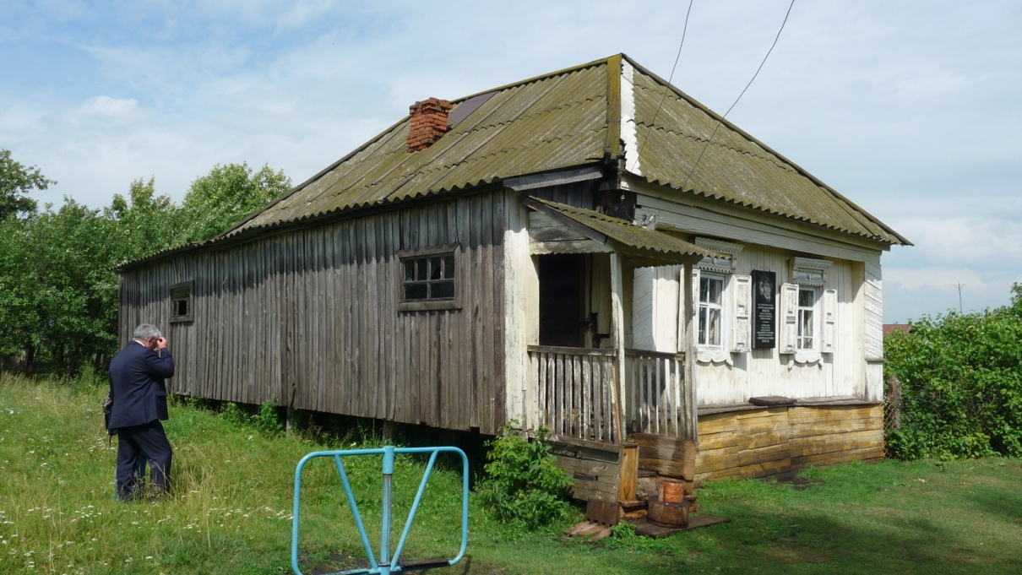
Фото 1. Фасад южный и западный.

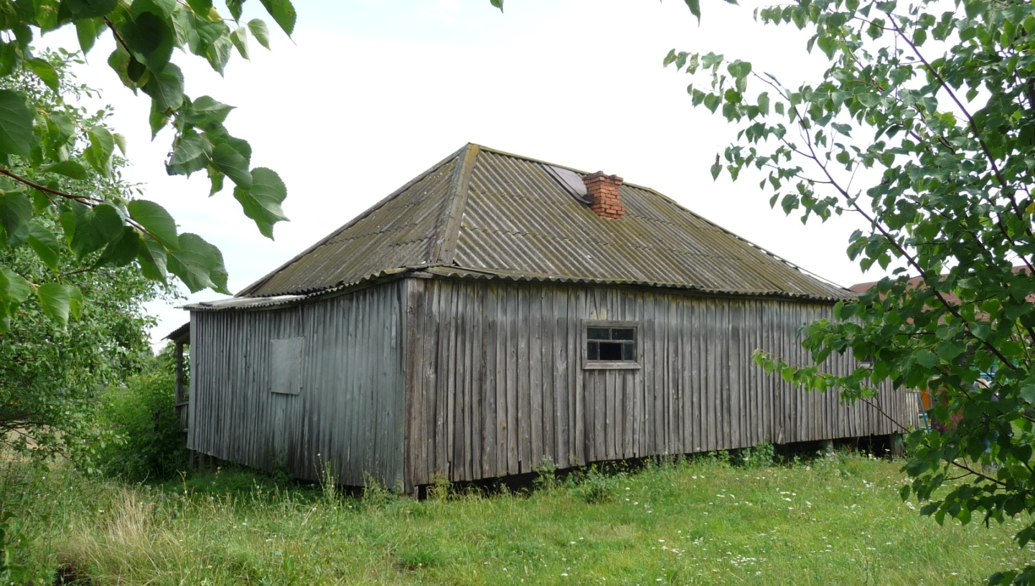
Фото 2. Фасад западный и северный. Веранда.
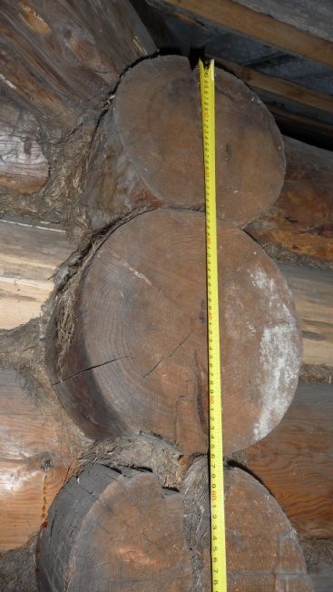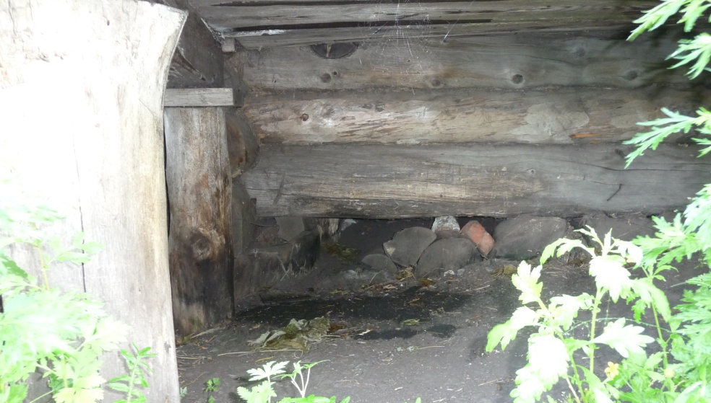
Фото 3. Фрагмент сруба по оси 3. Фото 4. Фрагмент конструкции веранды и сруба на
деревянные столбчатые фундаменты.

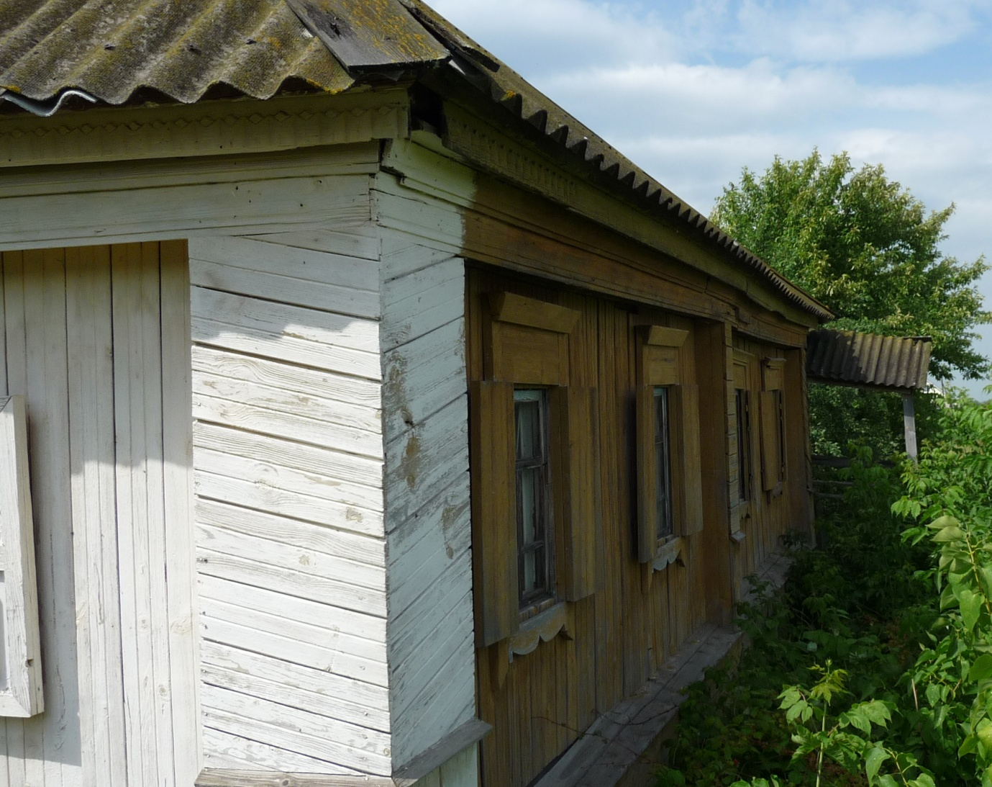
Фото 5. Фасад восточный. Дощатая обшивка по южному и восточному фасадам.

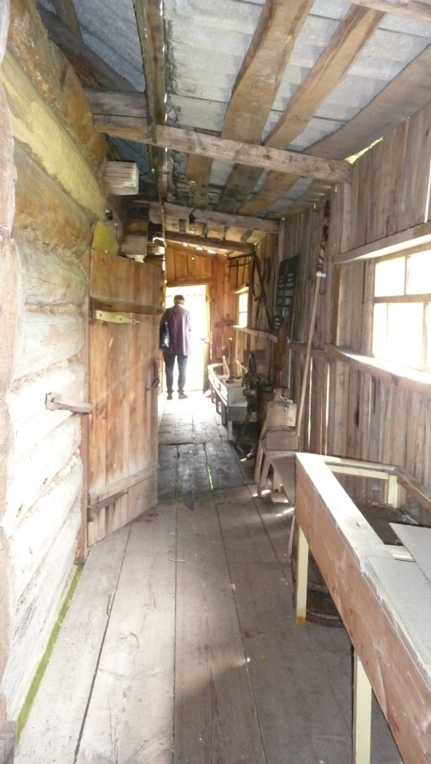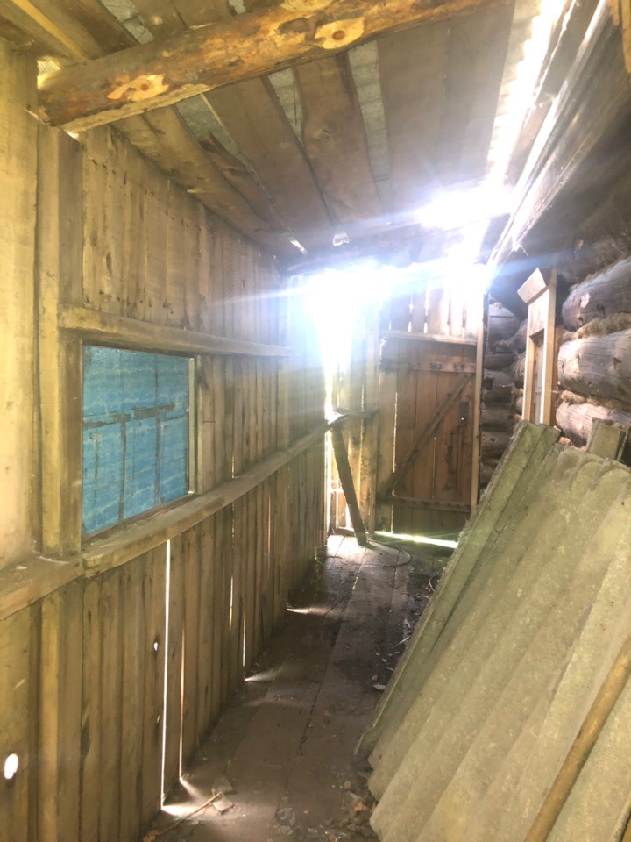
Фото 6, 7. Веранда. Полы - первоначальные доски. Опирание "матки" над дверью.
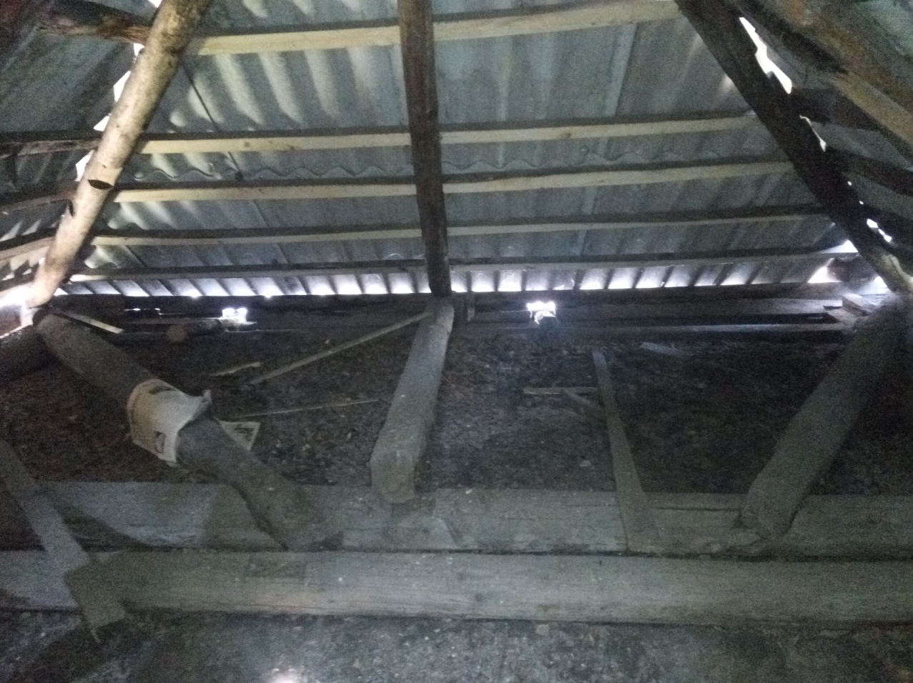
Фото 8. Чердак. Изношенность перекрытия, стропильной конструкции и кровли.
Смещение опорных балок.
- .
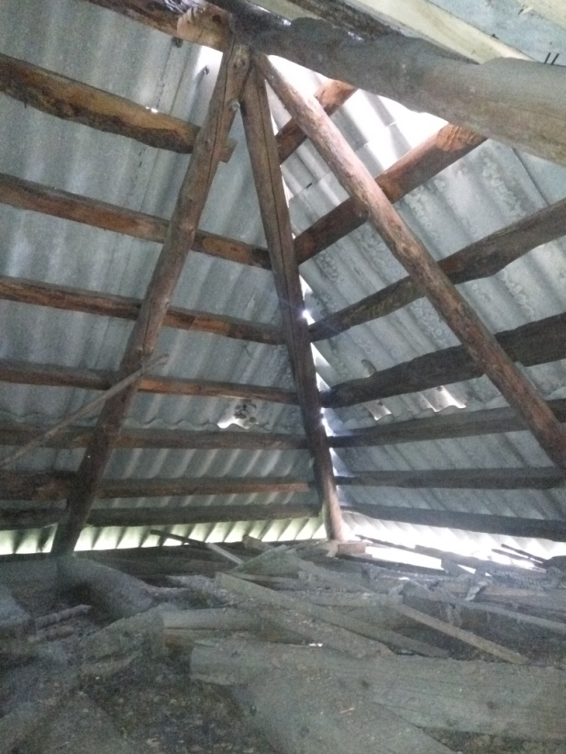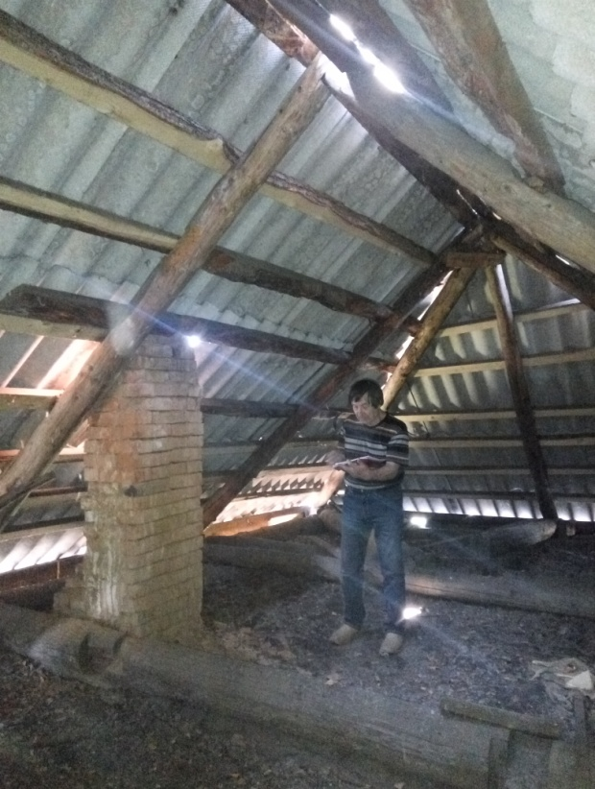
Фото 9, 10. Чердак. Изношенность перекрытия, стропильной конструкции и кровли.

